# NAVODILA ZA ISKANJE GRADIVA V COBISS+

1. **Odprite spletno stran** [**https://www.cobiss.si/**](https://www.cobiss.si/)
2. **Kliknite na okence Cobiss+ (Iskanje gradiva)**
3. **Odpre se okno za iskanje. V iskalni niz lahko vpišete naslov, avtorja, letnico. Lahko izberete vrsto gradiva (knjiga, revija, e-knjiga …) Če želite iskati po vseh knjižnicah, polje pustite prazno, sicer vpišete kraj ali ime knjižnice oz. šole.**

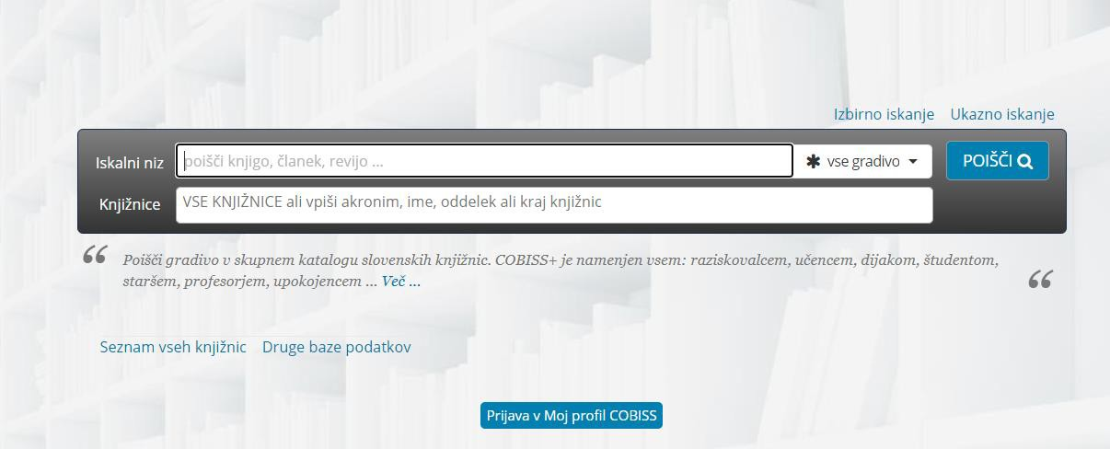

* **Za več možnosti kliknete na *Izbirno* ali *Ukazno iskanje*:**

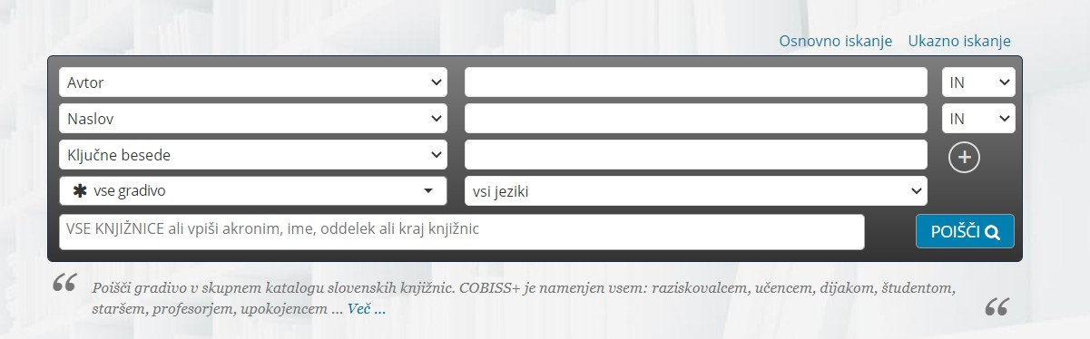

**V tem primeru lahko vpišete tudi ključne besede (npr. branje, človeško telo, promet itd.) ali izberete jezik, v katerem bi želeli izbrano gradivo.**

1. **Poglejmo primer iskanja gradiva v naši šolski knjižnici (akronim: osnak).**

**Kadar iščete točno določeno knjigo, v iskalni niz zapišete avtorja, naslov, letnico …**

* **Iščemo gradivo, ki vsebuje besedo Lonček.**

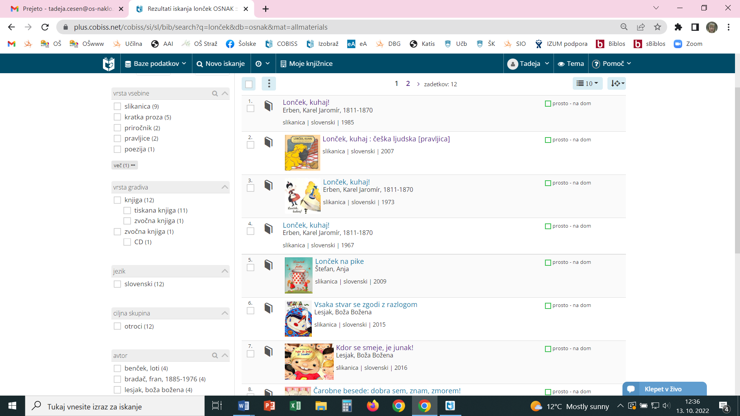

Omejitev

iskanja

Število zapisov na strani

Število zadetkov

Število strani

**Prikaže se gradivo, ki kjerkoli v zapisu vsebuje besedo lonček (Lonček, kuhaj! je naslov, Beti Lonček je ilustratorka).**

* **Iščemo knjigo iz zbirke Grozni Gašper in vemo, da govori o nogometu. Vpišemo nogomet in dodamo zvezdico*, ker ne vemo točnega naslova.**

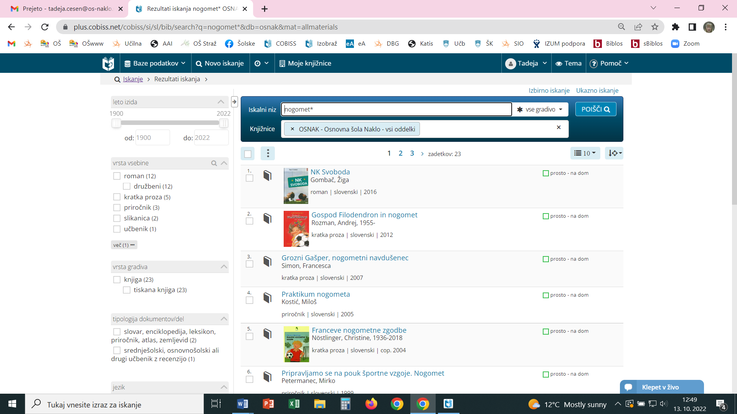

**Dobimo zadetke, kjer je lahko napisana beseda nogomet, nogometni, nogometa, nogometne … Rešitev pa je *Grozni Gašper, nogometni navdušenec.***

**Iskanje z zvezdico* je uporabno, ko iščemo knjige na določeno temo, npr. za seminarske naloge.**

**Potem preverimo, ali je knjiga prosta in na kateri lokaciji knjižnice jo imamo (Naklo ali podružnici). Za točno lokacijo knjige na polici pa uporabimo LOKATOR GRADIVA – navodila so na šolski spletni strani v obliki video posnetka.**

**Če so vsi izvodi iskane knjige pri nas izposojeni, lahko s klikom na Zaloga v drugih knjižnicah pogledamo, v katerih knjižnicah imajo še želeno knjigo.**

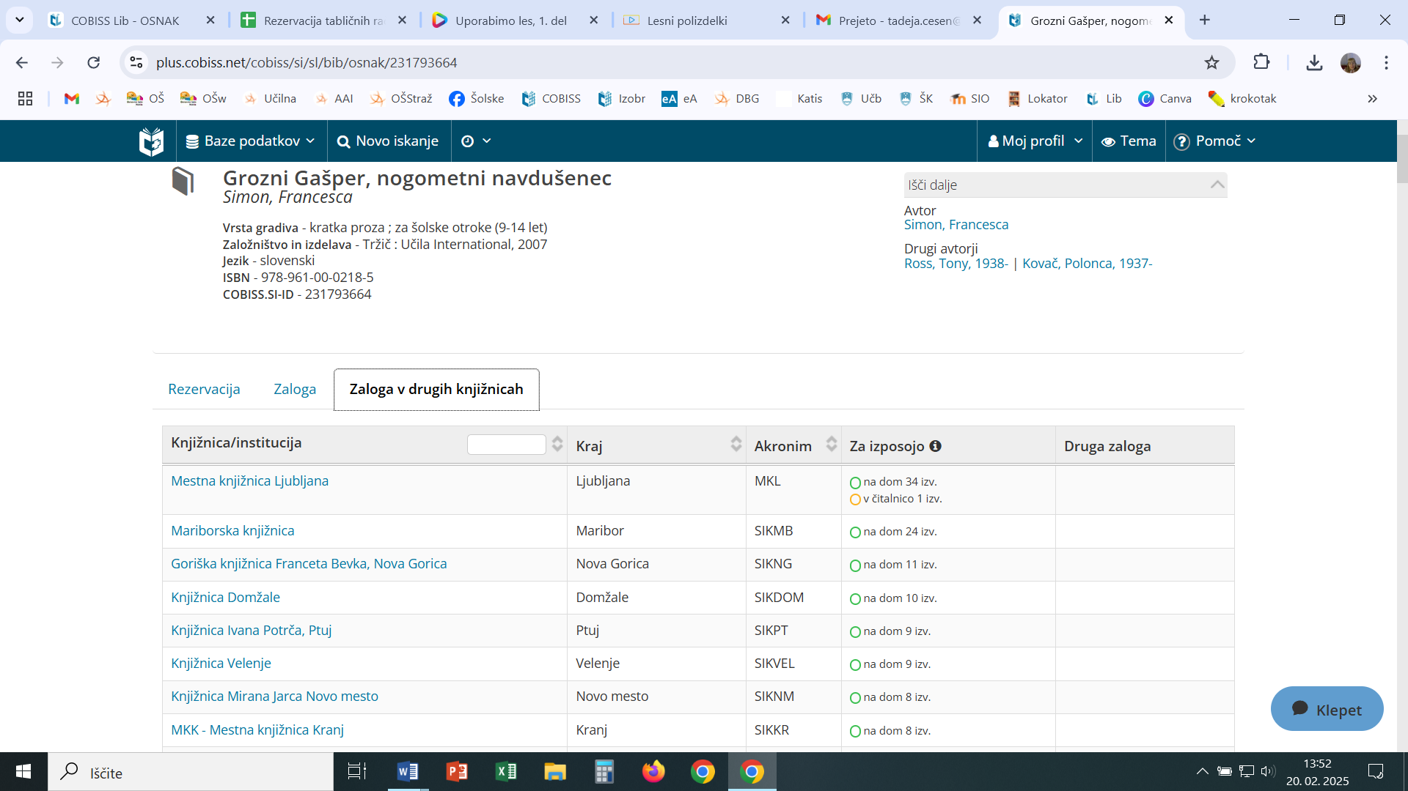

**Za lažje iskanje med dolgim seznamom krajev lahko v polje vpišemo kraj, npr. Radovljica (seveda moramo biti člani te knjižnice, če si želimo knjigo izposoditi).**

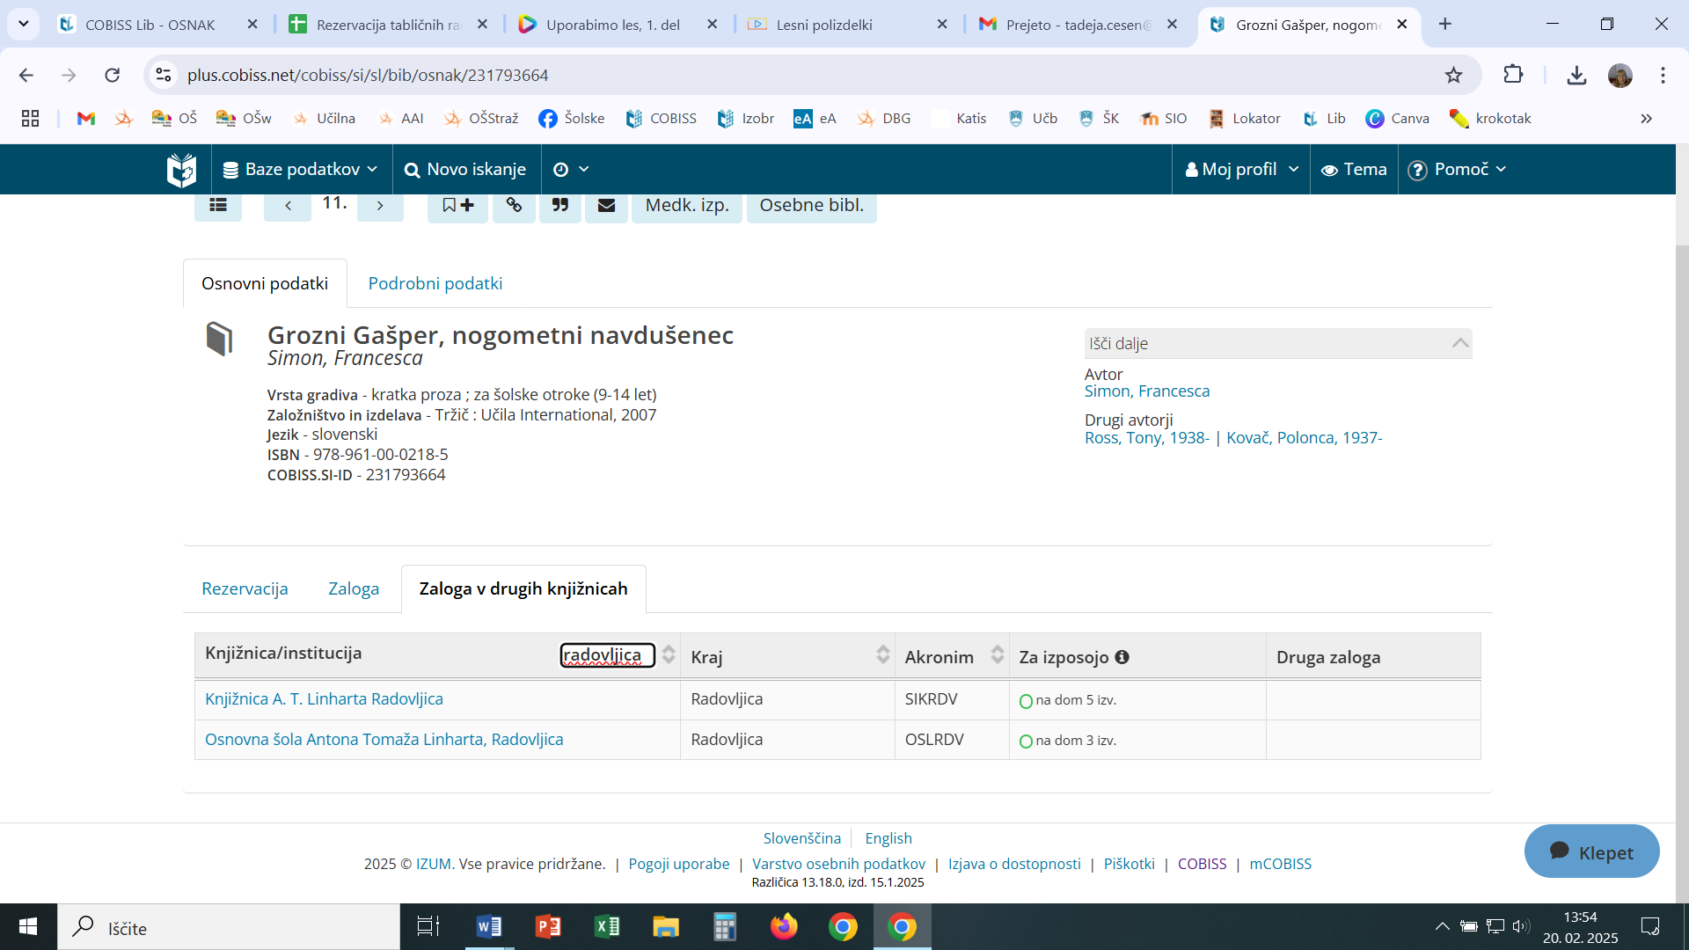

**NAVODILA ZA UPORABO Moj COBISS IN mCOBISS**

1. **Za pregledovanje svojega izposojenega gradiva pa uporabljamo profil Moja knjižnica ali Moj cobiss.**

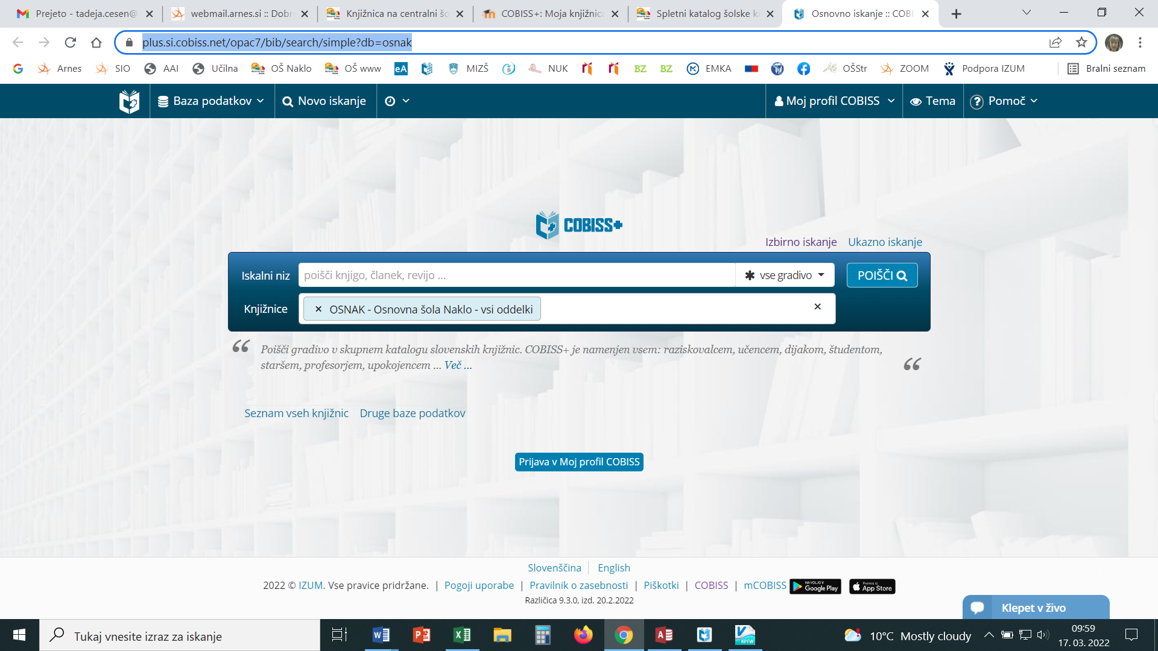

1. **Vstop oz. prijavo lahko izvedete tudi preko pametnega telefona, tako da nanj namestite aplikacijo mCobiss. Sicer pa prijava tako preko telefona kot računalnika poteka enako, in sicer:**

* **Ob kliku na prijava v moj profil Cobiss, kliknete na okence Moja knjižnica. Program nato zahteva *akronim knjižnice* (če napišete kraj Naklo, vam ponudi tri knjižnice: našo šolsko OSNAK, knjižnico Biotehniške šole BCN in krajevno knjižnico Naklo SIKKR-5), *številko izkaznice in geslo.***
* **Ob pravilnem vpisu zahtevanih podatkov vstopite v 'svojo' knjižnico, kjer lahko *preverite izposojeno gradivo, ga podaljšate, rezervirate in si nastavite e-obveščanje.***
* **POZOR: Če gesla še nimate, kliknite na *Pozabljeno geslo* in si geslo ponovno ali prvič nastavite.**

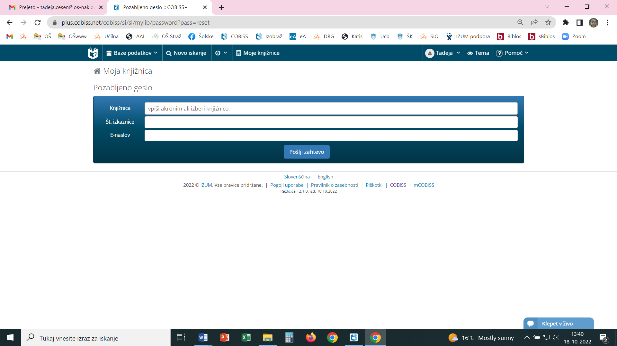

* **Vpisati boste morali akronim knjižnice osnak, številko izkaznice in e-naslov starša (v večini so vpisani naslovi mamic oz. naslov starša v eAsistentu). Potem kliknite *Pošlji zahtevo* in na e-naslov boste prejeli povezavo, na kateri si boste nastavili geslo.**

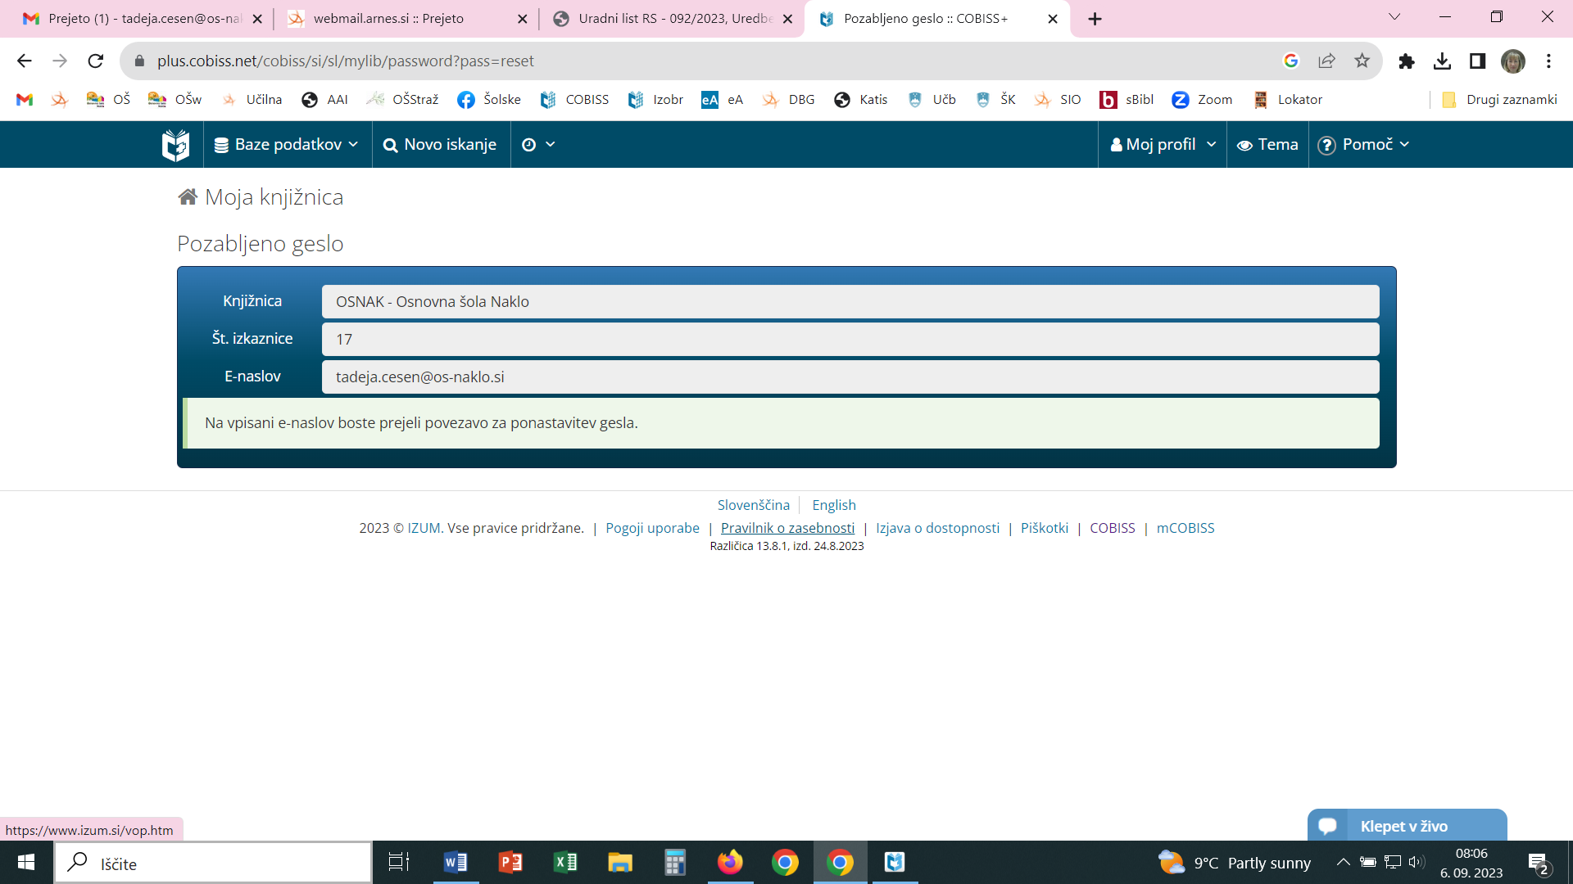

**Na e-naslov starša prejmete naslednje sporočilo:**

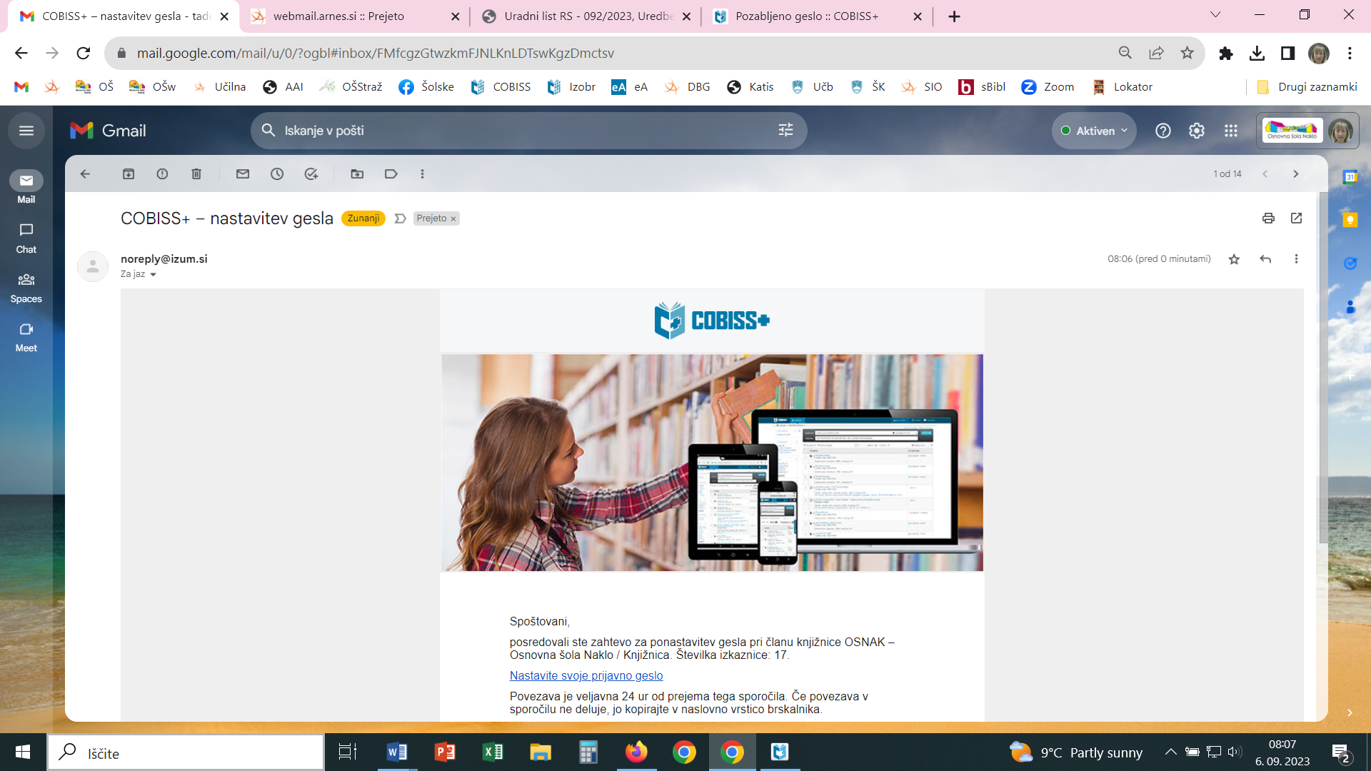

**Potem si nastavite geslo. Z njim boste lahko vstopili v *Mojo knjižnico* in tudi v profil Cobiss Ela, ki omogoča izposojo e-knjig za domače branje.**

# IZPOSOJA e-KNJIG: profil Cobiss Ela

# Storitev za uporabnike šolske knjižnice žal še ni aktivna, zato si je trenutno e-knjige možno izposoditi le preko splošnih knjižnic (potrebujete geslo za Moj profil Cobiss iz splošne knjižnice). Klik na desni strani vstopne strani Cobiss odpre navodila in katalog e-knjig.

# 

Navodila in dostop do e-knjig

**Katalog odpre klik na »Prebrskaj e-knjige ponudnika Cobiss Ela«. Spodaj pa sledijo vsa navodila. Ker elektronske knjige lahko berete na različnih napravah (osebni računalnik, tablica, telefon, bralnik), so zanje potrebni različni programi ali aplikacije. Namestitev je enostavna, lahko pa si pomagamo s podrobnimi navodili. E-knjige imamo na voljo 21 dni, potem se dostop samodejno zaklene, tako da ni možnosti za zamudnino.**

# 

katalog e-knjig

navodila

# Odpre se iskalnik e-knjig.

# 

# Za izposojo moramo biti prijavljeni z geslom Moj profil Cobiss. Pozorni moramo biti, da je ponudnik Cobiss Ela, s klikom na desni »izposodi si« si knjigo izposodimo.

# 

# Ko knjigo prenesemo, se nam odpre datoteka in lahko začnemo z branjem.

# 

***VAJE za knjižnični katalog COBISS***

**1. V spletnem katalogu vseh slovenskih knjižnic Cobiss poišči knjigo z naslovom Grozni Gašper sreča kraljico. Avtorica knjige je Francesca Simon. Odgovori na naslednja vprašanja:**

|  |  |
| --- | --- |
| 1. Koliko različnih izdaj tega naslova obstaja? Zapiši letnice izida. |  |
| 1. Podrobno si oglej izdajo iz leta 2006 in ugotovi, ali jo imamo v naši šolski knjižnici. |  |
| 1. Koliko enot izdaje iz leta 2006 imamo v naši šolski knjižnici? |  |
| 1. Na katerih lokacijah imamo te knjige? |  |
| 1. Ali so knjige proste ali izposojene? |  |
| 1. Ali imajo izdajo iz leta 2006 tudi v krajevni knjižnici Naklo? |  |
| 1. Koliko enot te izdaje pa imajo v Mestni knjižnici Kranj? |  |
| 1. Poišči podrobne podatke knjige in ugotovi, koliko strani ima knjiga in pri kateri založbi je izšla. |  |

**2. V spletnem katalogu naše šolske knjižnice poišči knjigo pesmi z naslovom Ne avtorja Ferija Lainščka (rjava naslovnica, iz leta 2022). Odgovori na vprašanja:**

|  |  |
| --- | --- |
| 1. Koliko enot imamo v naši šolski knjižnici? |  |
| 1. Ali so enote proste ali izposojene? Če so izposojene, preveri, kateri bi bil v čakalni vrsti, če bi knjigo rezerviral. Preveri, kateri je prvi datum vrnitve. |  |
| 1. Z **lokatorjem** prikaži še, na kateri polici so knjige. Kakšen je napis na polici? |  |
| 1. Preveri zalogo še v drugih knjižnicah in ugotovi, koliko knjižnic iz Kranja ima to knjigo? |  |